Brněnská muzejní noc 2011
sobota 14. 5. 2011
18.00–24.00 hodin
www.brnenskamuzejninoc.cz
tisková zpráva ze dne 8. 4. 2011

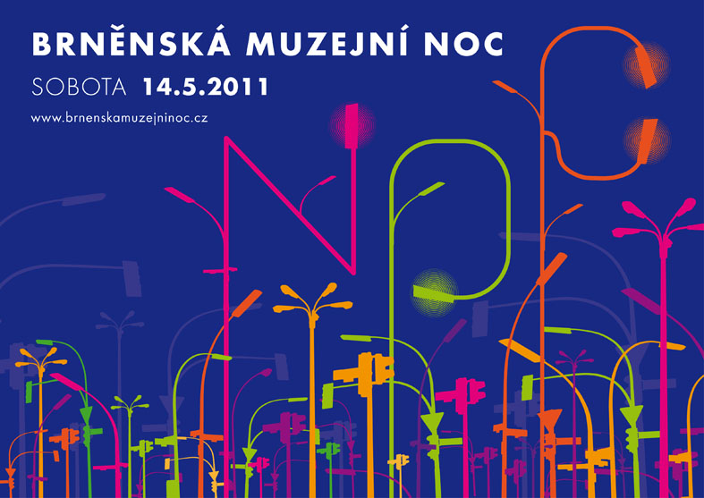

Letošní Brněnská muzejní noc se koná už posedmé, tentokrát v sobotu 14. května. Díky předchozím úspěšným ročníkům jsme přesvědčeni, že je to značka, kterou už není třeba představovat. Snad všichni lidé v Brně a částečně i v jeho okolí vědí, že se pod pojmem Brněnská muzejní noc skrývají bezplatné prohlídky expozic po setmění, desítky atraktivních výstav, výtvarné dílny, přednášky, koncerty, divadelní představení, ochutnávky, ukázky řemesel, módní přehlídky a mnoho dalšího. Přesto však každý ročník přináší něco nového a dokáže příjemně překvapit. Kromě bohatého kulturního programu hledají i letos pořadatelé způsob, jak zúročit potenciál Brněnské muzejní noci v průběhu celého roku, a proto se vynasnažíme získat od účastníků zpětnou vazbu a ohlasy na naši práci a nabídku trávení volného času.
Marek Pokorný, ředitel Moravské galerie v Brně, která je již potřetí oficiálním garantem této úspěšné akce, dodává: „Každý rok se během muzejní noci snažíme ukázat, že máme lidem co nabídnout nejenom jednou v roce, ale téměř každý den. Pravidelných návštěvníků výstavních institucí však bohužel příliš nepřibývá. Rádi bychom zjistili proč. Co můžeme udělat pro to, aby se na výstavy chodilo častěji? Čím muzea a galerie odrazují a čím by naopak mohly přilákat? Názor veřejnosti nás opravdu zajímá. Jsme přesvědčeni, že díky němu můžeme být lepší.“
Svůj názor mohou účastníci muzejní noci vyjádřit buď pomocí ankety (v tištěné i elektronické verzi), prostor však budou mít i přímo ve zpřístupněných budovách. Další možnost podělit se o své postřehy mají uživatelé facebooku na oficiální stránce Brněnské muzejní noci http://www.facebook.com/brnenskamuzejninoc a sdělit si své dojmy může veřejnost také díky Čekovací muzejní noci v Brně. Tu na vyzvání Moravské galerie v Brně připravují pánové Martin Hassman a Marek Lutonský. Zapsat se, neboli „čeknout“, bude možné na všech více než třiceti místech s výstavami a kulturním programem. Pro ty, kteří ještě nikdy „nečekovali“ a rádi by si to vyzkoušeli poprvé právě v sobotu 14. května, bude na stránce Čekovací muzejní noci v Brně http://www.facebook.com/brnenskamuzejninoc#!/brnoc podrobný návod, jak aplikace Foursquare a Gowallu používat. Díky nim se pak lidé například dozví, v jakém muzeu jsou právě teď jejich přátelé a co se jim tam líbí.

K patnácti pořadatelům letošní Brněnské muzejní noci letos poprvé přibyl i jeden host — Národní divadlo Brno. Brněnská muzejní noc už dříve inspirovala vznik obdobných akcí (např. Noci kostelů), a je tedy možné, že i divadlo zúročí svoji letošní zkušenost tak, že uspořádá svoji vlastní akci. Další novinku připravuje Národní památkový ústav, ÚOP v Brně, který se rozhodl kromě již tradiční Galerie Sklepení na náměstí Svobody zpřístupnit také Vilu Stiassni na ulici Hroznová v Pisárkách. Program Hvězdárny a planetária Brno bude možné zhlédnout pouze v Knihovně Jiřího Mahena na Kobližné a na hradě Špilberk, protože budova hvězdárny na Kraví hoře je z důvodů rekonstrukce zavřená. Naopak díky dokončení přestavby Moravského náměstí budou mít účastníci Brněnské muzejní noci opět možnost navštívit Místodržitelský palác Moravské galerie v Brně.
Podrobný program Brněnské muzejní noci, informace o jejím organizačním zajištění, ale i novinky a aktuality z průběhu příprav najdete během dubna na www.brnenskamuzejninoc.cz. V dubnu vyjdou také tiskem informační programové brožury a v týdnu před konáním akce bude opět fungovat informační autobus na brněnském náměstí Svobody.

Brněnská muzejní noc se koná pod záštitou Romana Onderky, primátora statutárního města Brna, Michala Haška, hejtmana Jihomoravského kraje, a Vojtěcha Cikrleho, biskupa brněnského. Je součástí Festivalu muzejních nocí, který pořádá Asociace muzeí a galerií ČR za podpory Ministerstva kultury ČR. Uskutečňuje se za finanční podpory statutárního města Brna a významným způsobem se na ní podílí Dopravní podnik města Brna, který zajišťuje bezplatnou dopravu návštěvníků do výstavních budov mimo centrum města.

POŘADATELÉ BRNĚNSKÉ MUZEJNÍ NOCI:

Moravská galerie v Brně, Muzeum města Brna, Technické muzeum v Brně, Moravské zemské muzeum v Brně, Dům umění města Brna, Muzeum romské kultury, Muzeum Brněnska, Mendelovo muzeum MU, Diecézní muzeum

Knihovna Jiřího Mahena v Brně, Národní památkový ústav, ÚOP v Brně, Galerie HaDivadla, Brněnské kulturní centrum, Hvězdárna a planetárium Brno, Červený kostel

Národní divadlo Brno — Host 2011

PARTNEŘI:

Akce se koná za finanční podpory Ministerstva kultury ČR a statutárního města Brna



KONTAKT PRO MÉDIA:
Martina Vašková, oddělení marketingu a komunikace, +420 724 516 672, +420 532 169 174
tisk@moravska-galerie.cz

